

**小一小一·未来可期**

• **DAILY LIFEmmexport1594010006013**

**//2022/12/6**

//阶段课程《冬天到》

”

** 01 来园情况 **

1. **来园人数**：今天来园人数为13人。缺勤的宝贝较多，希望宝贝们能养好身体，早日来园哦！

**2.物品放置**：今天天气有点冷，不过大部分小朋友都没有迟到哦！来园后孩子们都能够把自己的帽子、围巾放在抽屉里，然后绕好杯带放水杯，都很棒哦！

3.**早点情况**：所有来园的宝宝都吃了饼干，喝了牛奶。

** 02 区域活动 **

|  |  |  |
| --- | --- | --- |
| QQ图片20221014192112D:\幼儿园\西阆苑小一班（2022.9—2023.6\上学期\今日动态\照片\IMG_5304.JPGIMG_5304 | D:\幼儿园\西阆苑小一班（2022.9—2023.6\上学期\今日动态\照片\IMG_5307.JPGIMG_5307 | D:\幼儿园\西阆苑小一班（2022.9—2023.6\上学期\今日动态\照片\IMG_5312.JPGIMG_5312 |
| 小瑜和小雨在美工区玩彩泥，小瑜说：“我想做一条小蛇，我的小蛇是长长的细细的”。 | 满满和彤彤两位小宝贝选择了外面的区域，她们在这里扣纽扣，拉拉链，玩得不亦乐乎。 | 露露今天来到了地面建构区，她将二倍单元积木放在了垫子上然后往上加木板，做了一栋房子。 |
| D:\幼儿园\西阆苑小一班（2022.9—2023.6\上学期\今日动态\照片\IMG_5316.JPGIMG_5316 | D:\幼儿园\西阆苑小一班（2022.9—2023.6\上学期\今日动态\照片\IMG_5318.JPGIMG_5318 | D:\幼儿园\西阆苑小一班（2022.9—2023.6\上学期\今日动态\照片\IMG_5315.JPGIMG_5315 |
| 猪猪今天在科探区用磁力大师搭了一架坦克，坦克的大炮可是会移动的哦！ | 壮壮玩起来捕鱼游戏，分别按照单种颜色、双色进行了分类 | 闹闹继续改造了昨天的推土车，今天做了一辆垃圾车。 |

**mmexport1590938236088 03 学习活动 mmexport1590938236088**

今天我们学习了语言活动《冬爷爷的礼物》。《冬爷爷的礼物》是一则充满童趣的故事，故事运用了拟人手法给冬天和雪花都赋予生命。本次活动通过讲述丽丽生病，冬爷爷来送小雪花给丽丽作为礼物的故事，使幼儿明白冬天会下雪，并初步感受到人和大自然之间相互关爱的情感。故事中丽丽的生病能引起幼儿的同情，冬爷爷的关爱之心更能激发幼儿对冬天的喜爱。

**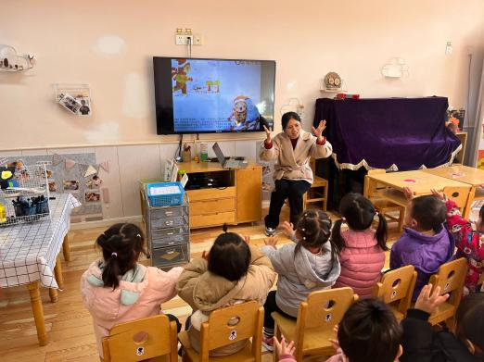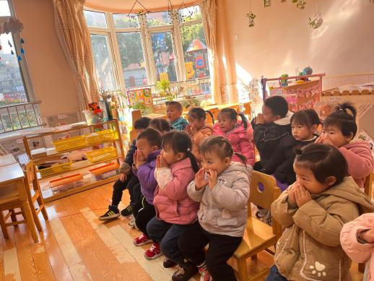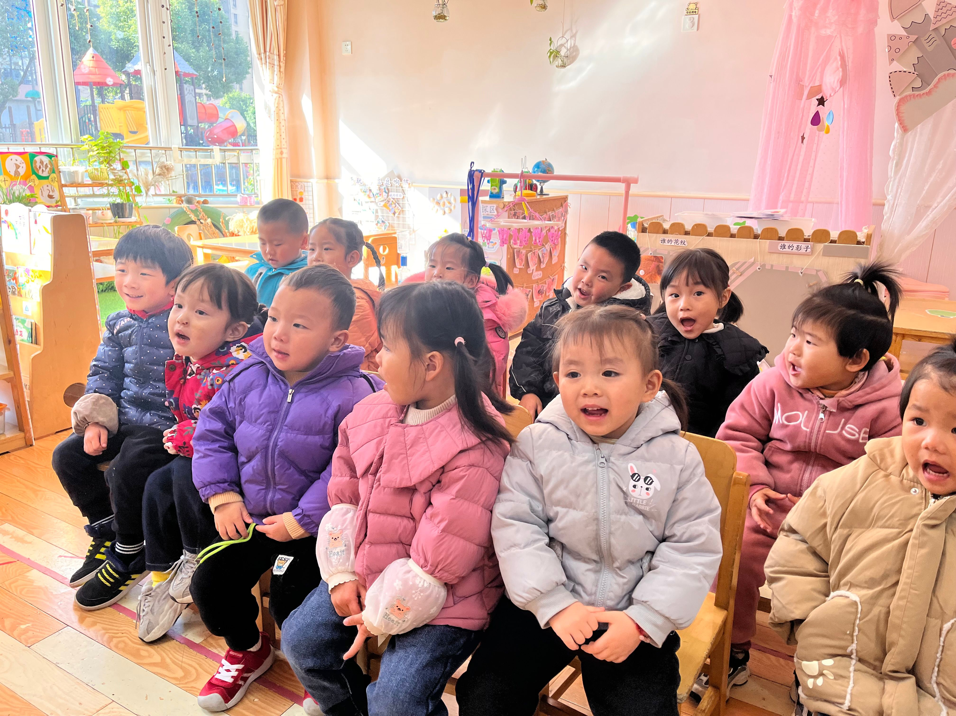**

** 04 户外活动 **

|  |  |  |
| --- | --- | --- |
| QQ图片20221014192112D:\幼儿园\西阆苑小一班（2022.9—2023.6\上学期\今日动态\照片\IMG_5329.JPGIMG_5329 | D:\幼儿园\西阆苑小一班（2022.9—2023.6\上学期\今日动态\照片\IMG_5334.JPGIMG_5334 | D:\幼儿园\西阆苑小一班（2022.9—2023.6\上学期\今日动态\照片\IMG_5332.JPGIMG_5332 |
| 壮壮和俊逸都站在了吊桥上，两人两只手抓紧绳索，晃晃荡荡，真有趣。 | 小雨和露露在假山处耐心地排队呢！我们是文明的小朋友，玩滑梯会排队哦！ | 橦橦抓着攀爬网网上爬，里面的小朋友有点慢，橦橦从侧边超过去啦！ |

**mmexport1590938236088 04生活活动 mmexport1590938236088**

**1.午餐时光**

中午吃的是卤猪肝、白菜豆腐管、肉末土豆汤。今天的光盘小达人有：闹闹、小俊逸、小葡萄、露露、果果几位小朋友。其他小朋友要加油哦！

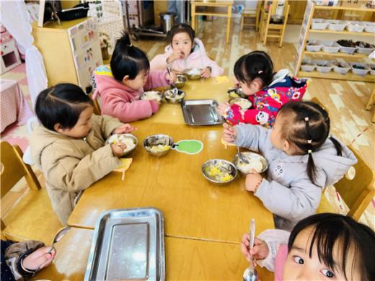**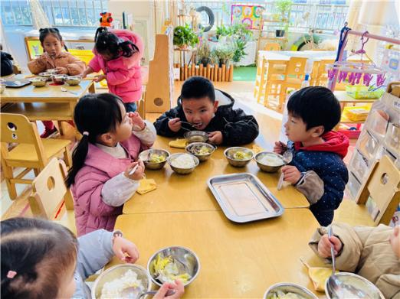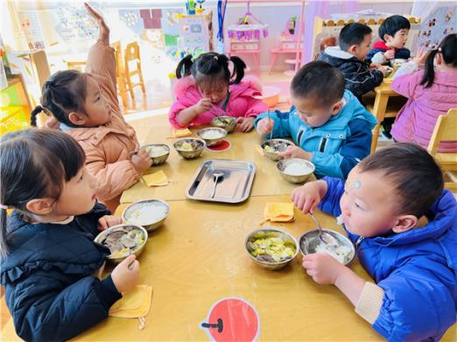**

**2.午睡情况**

**今天来园宝宝在12:45点之前都睡着啦！很棒哦~。**

** 05温馨提示 **

★1.今天缺勤的小朋友比较多，早晚温差较大，照顾好宝贝们的身体哦！希望小宝贝们早日来园。

★2.核酸结果和每日健康上报表记得填写~

**—END—**

**mmexport1591077507835**在一起的点滴都值得记录